C语言课程设计--迷你高尔夫

一、实验内容
玩家通过按下键盘上的上下左右方向键控制球的移动，使其最终到达出口则游戏通关。
要求如下：
- 游戏分成3关，第一关、第二关、第三关界面图如下：
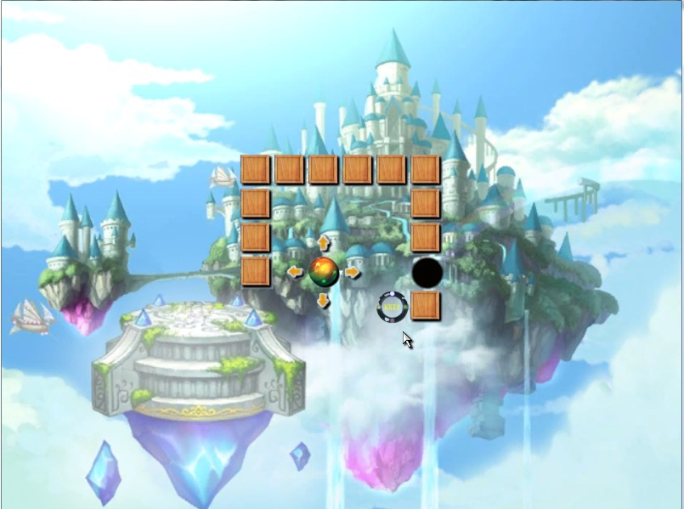
第一关
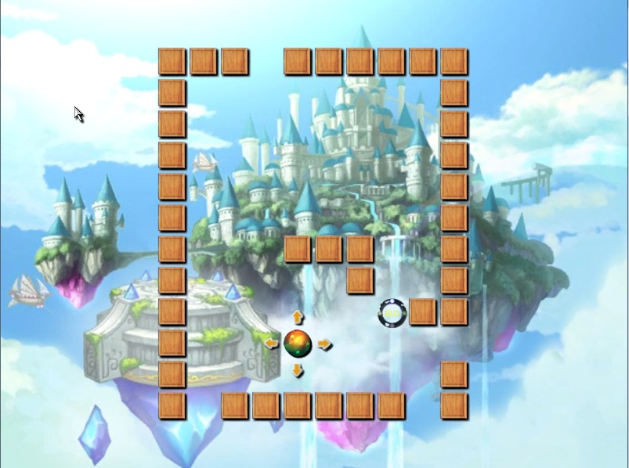
第二关
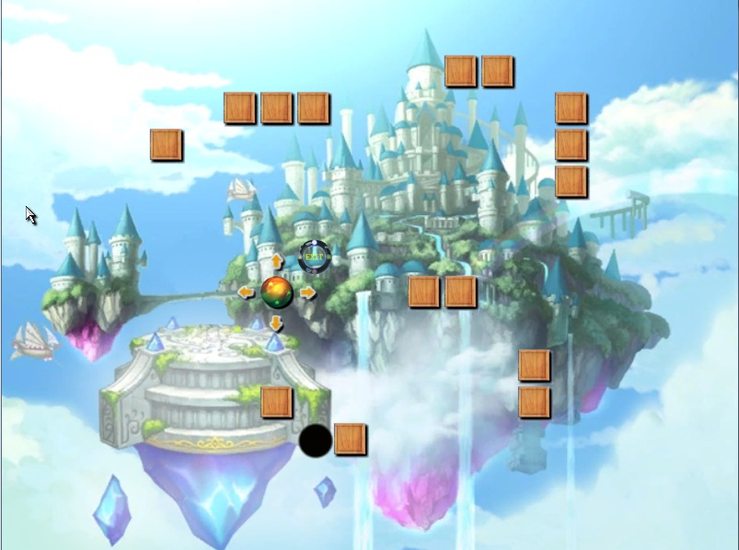
第三关
- 启动游戏进入第一关，胜利后进入第二关，如果第三关通关，则游戏重新回到第一关。
- 游戏玩法是通关控制键盘上的上下左右方向键控制球的运动，单击方向键，则球获得一个向该方向直线运动的速度。如果球遇到方块，则球停止运动，如果遇到黑洞，则游戏结束，重新开始该游戏，遇到出口则通关。
- 球静止状态下会有箭头指示球可以运动的方向，运动状态下则箭头消失。如果球运动出世界边界，则游戏结束，重新回到该游戏。

二、实验指南

实验一开始实验
【实验任务】
步骤一、打开FunCode，创建一个的C语言项目；
步骤二、导入GolfGame场景。

【实验思路】
按实验指导完成。

【实验指导】
- 打开FunCode，点击“项目”菜单，选择“创建C语言工程”
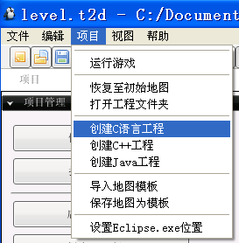
注意：工程名名称要求字母开头，只能包含字母和数字，且名字中间不能有空格。
- 点击菜单“项目”中的“导入地图模块”，如图一。跳出一个对话框，选中“GolfGame”模板，点击“导入到工程”按钮，如图二。
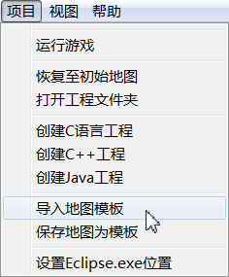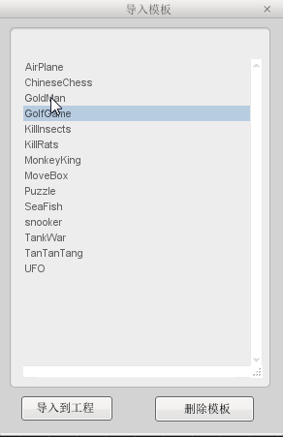
图 一 图 二
- 导入成功后的，界面如下图所示：
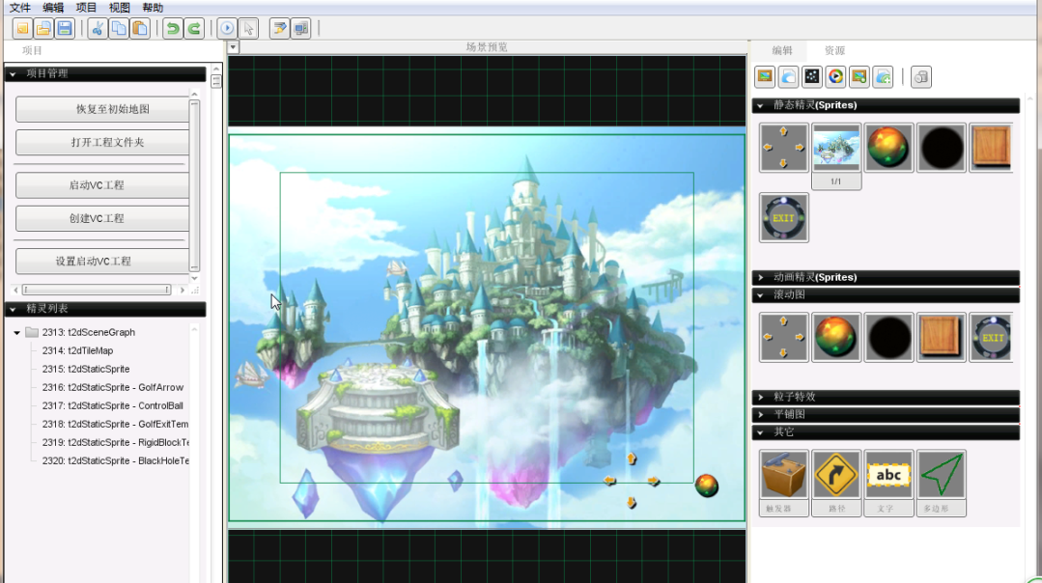
地图不仅包括界面设计，还包括该游戏可能要用到的其他精灵。添加到“场景”中的精灵，都已经取好名称，并根据程序要求设置好中心点、链接点等，学生只需要直接编程就可以。

实验二游戏关卡初始化
【实验内容】
步骤一、关卡地图初始化
步骤二、清除上一关卡数据
步骤三、根据当前关卡，选择关卡数据

【实验思路】
游戏开始的时候首先要清除上一关的游戏数据，即将上一关创建的精灵从地图中删掉。
将游戏地图分成12*12的方格界面，游戏总共分成三关，因此我们需要用三个二维数组m_iLevelData1[GRID_COUNT][GRID_COUNT]
m_iLevelData2[GRID_COUNT][GRID_COUNT]
m_iLevelData3[GRID_COUNT][GRID_COUNT]
（其中GRID_COUNT的值为12）
来存放这三关的数据即可。二维数组中0表示该位置不创建精灵，否则根据不同的值创建不同精灵，RIGID_BLOCK（值为1）表示创建一个方块精灵，BLACK_HOLE（值为2）表示创建一个黑洞精灵，GOLF_EXIT（值为3）表示创建一个出口精灵。每次把代表该关卡的二维数组的数据拷贝到存储当前关卡m_iGridData的二维数组中。

【实验指导】
- 在Main.cpp中，添加以下成员变量以及宏定义：
#define GRID_COUNT 12 // N * N 的矩阵方块,一个N的大小
#define MAX_LEVEL 3 // 最大关卡数量。如果要增加关卡，请先修改此值
#define RIGID_BLOCK 1 // 以下3个分别为方块阻挡物、黑洞、出口的值
#define BLACK_HOLE 2
#define GOLF_EXIT 3
// 游戏状态，0 -- 游戏结束等待开始状态；1 -- 初始化游戏；2 -- 游戏进行中
int g_iGameState = 1; int g_iMoveState = 0;
// 控制球的移动状态：0当前静止，可以移动，1、2、3、4：代表上下左右4个 // 方向移动中，按键无响应
int g_iCurLevel = 1; // 当前关卡
// 第一块的起始坐标 =-(GRID_COUNT * g_fGridSize * 0.5 - g_fGridSize / 2)
const float g_fGridStartX = -27.5f;
const float g_fGridStartY = -27.5f;
const float g_fGridSize = 5.f; // 每块的大小,包括球、出口等都是此大小
int g_iRigidBlockCount = 0; // 本关卡创建的阻挡物方块数量
int g_iBlackHoleCount = 0; // 本关卡创建的黑洞数量
int g_iGolfExitCount = 0; // 本关卡创建的出口的数量
// 二维数组，存储当前关卡N*N的矩阵方块信息
int g_iGridData[GRID_COUNT][GRID_COUNT];
- 在Main.cpp中添加上面的成员变量的初始化：
- 以下全局数组在WinMain外进行初始化,此处可以直接拷贝，
const int m_iLevelData1[GRID_COUNT][GRID_COUNT] = {
{0, 0, 0, 0, 0, 0, 0, 0, 0, 0, 0, 0},
{0, 0, 0, 0, 0, 0, 0, 0, 0, 0, 0, 0},
{0, 0, 0, 0, 0, 0, 0, 0, 0, 0, 0, 0},
{0, 0, 0, RIGID_BLOCK, RIGID_BLOCK, RIGID_BLOCK, RIGID_BLOCK, RIGID_BLOCK, RIGID_BLOCK, 0, 0, 0},
{0, 0, 0, RIGID_BLOCK, 0, 0, 0, 0, RIGID_BLOCK, 0, 0, 0},
{0, 0, 0, RIGID_BLOCK, 0, 0, 0, 0, RIGID_BLOCK, 0, 0, 0},
{0, 0, 0, RIGID_BLOCK, 0, 0, 0, 0, BLACK_HOLE, 0, 0, 0},
{0, 0, 0, 0, 0, 0, 0, GOLF_EXIT, RIGID_BLOCK, 0, 0, 0},
{0, 0, 0, 0, 0, 0, 0, 0, 0, 0, 0, 0},
{0, 0, 0, 0, 0, 0, 0, 0, 0, 0, 0, 0},
{0, 0, 0, 0, 0, 0, 0, 0, 0, 0, 0, 0},
{0, 0, 0, 0, 0, 0, 0, 0, 0, 0, 0, 0}
};
const int CGameMain::m_iLevelData2[GRID_COUNT][GRID_COUNT]={
{0, RIGID_BLOCK, RIGID_BLOCK, RIGID_BLOCK, 0, RIGID_BLOCK, RIGID_BLOCK, RIGID_BLOCK, RIGID_BLOCK, RIGID_BLOCK, RIGID_BLOCK, 0},
{0, RIGID_BLOCK, 0, 0, 0, 0, 0, 0, 0, 0, RIGID_BLOCK, 0},
{0, RIGID_BLOCK, 0, 0, 0, 0, 0, 0, 0, 0, RIGID_BLOCK, 0},
{0, RIGID_BLOCK, 0, 0, 0, 0, 0, 0, 0, 0, RIGID_BLOCK, 0},
{0, RIGID_BLOCK, 0, 0, 0, 0, 0, 0, 0, 0, RIGID_BLOCK, 0},
{0, RIGID_BLOCK, 0, 0, 0, 0, 0, 0, 0, 0, RIGID_BLOCK, 0},
{0, RIGID_BLOCK, 0, 0, 0, RIGID_BLOCK, RIGID_BLOCK, RIGID_BLOCK, 0, 0, RIGID_BLOCK, 0},
{0, RIGID_BLOCK, 0, 0, 0, 0, 0, RIGID_BLOCK, 0, 0, RIGID_BLOCK, 0},
{0, RIGID_BLOCK, 0, 0, 0, 0, 0, 0, GOLF_EXIT, RIGID_BLOCK, RIGID_BLOCK, 0},
{0, RIGID_BLOCK, 0, 0, 0, 0, 0, 0, 0, 0, 0, 0},
{0, RIGID_BLOCK, 0, 0, 0, 0, 0, 0, 0, 0, RIGID_BLOCK, 0},
{0, RIGID_BLOCK, 0, RIGID_BLOCK, RIGID_BLOCK, RIGID_BLOCK, RIGID_BLOCK, RIGID_BLOCK, RIGID_BLOCK, 0, RIGID_BLOCK, 0}
};
const int CGameMain::m_iLevelData3[GRID_COUNT][GRID_COUNT]={
{0, 0, 0, 0, 0, 0, 0, 0, RIGID_BLOCK, RIGID_BLOCK, 0, 0},
{0, 0, RIGID_BLOCK, RIGID_BLOCK, RIGID_BLOCK, 0, 0, 0, 0, 0, 0, RIGID_BLOCK},
{RIGID_BLOCK, 0, 0, 0, 0, 0, 0, 0, 0, 0, 0, RIGID_BLOCK},
{0, 0, 0, 0, 0, 0, 0, 0, 0, 0, 0, RIGID_BLOCK},
{0, 0, 0, 0, 0, 0, 0, 0, 0, 0, 0, 0},
{0, 0, 0, 0, GOLF_EXIT, 0, 0, 0, 0, 0, 0, 0},
{0, 0, 0, 0, 0, 0, 0, RIGID_BLOCK, RIGID_BLOCK, 0, 0, 0},
{0, 0, 0, 0, 0, 0, 0, 0, 0, 0, 0, 0},
{0, 0, 0, 0, 0, 0, 0, 0, 0, 0, RIGID_BLOCK, 0},
{0, 0, 0, RIGID_BLOCK, 0, 0, 0, 0, 0, 0, RIGID_BLOCK, 0},
{0, 0, 0, 0, BLACK_HOLE, RIGID_BLOCK, 0, 0, 0, 0, 0, 0},
{0, 0, 0, 0, 0, 0, 0, 0, 0, 0, 0, 0}
};
二维数组中0表示该位置不创建精灵，否则根据不同的值创建不同精灵，RIGID_BLOCK（值为1）表示创建一个方块精灵，BLACK_HOLE（值为2）表示创建一个黑洞精灵，GOLF_EXIT（值为3）表示创建一个出口精灵。
2）在WinMain初始化部分，将球的运动状态初始化为静止，添加下面代码：
g_iMoveState=0；
- 进入GameInit函数，使用3个循环，分别将上一关卡创建的3种精灵删除掉，添加如下代码：
int iLoop = 0;
Char *szName = NULL;
for( iLoop = 0; iLoop < g_iRigidBlockCount; iLoop++ )
{
szName = dMakeSpriteName( "RigidBlock", iLoop );
dDeleteSprite( szName );
}
for( iLoop = 0; iLoop < g_iBlackHoleCount; iLoop++ )
{
szName = dMakeSpriteName( "BlackHole", iLoop );
dDeleteSprite( szName );
}
for( iLoop = 0; iLoop < g_iGolfExitCount; iLoop++ )
{
szName = dMakeSpriteName( "GolfExit", iLoop );
dDeleteSprite( szName );
}
/* 使用3个循环，分别将上一关卡创建的3种精灵删除掉： 三种精灵数量分别为g_iRigidBlockCount, g_iBlackHoleCount, g_iGolfExitCount 三种精灵的名字前缀分别为：RigidBlock, BlackHole, GolfExit举例，第一种精灵，使用 dMakeSpriteName( "RigidBlock", iLoop )获得名字，然后使用dDeleteSprite将其删除之*/
- 根据当前关卡，选择关卡的数据，即将代表关卡的二维数组中的数据拷贝到g_iGridData中，同时设置控制球在每个数组中的起始位置。代码如下：
// 总数置0，重新创建
g_iRigidBlockCount = 0;
g_iBlackHoleCount = 0;
g_iGolfExitCount = 0;
// 控制球在数组中的开始位置(出生点)，该位置不能为0.根据关卡数据自行指定
int iControlStartX = 0, iControlStartY = 0;
- 选择关卡我们使用了switch-case结构，程序通过判断switch中的参数进入到不同的case中去，每个case就是一种情况的实现。代码如下：
// 根据当前关卡，选择关卡数据
switch( g_iCurLevel )
{
case 2:
{
iControlStartX = 5;
iControlStartY = 9;
memcpy( g_iGridData, g_iLevelData2, sizeof(int) * GRID_COUNT * GRID_COUNT );
}
break;
case 3:
{
iControlStartX = 3;
iControlStartY = 6;
memcpy( g_iGridData, g_iLevelData3, sizeof(int) * GRID_COUNT * GRID_COUNT );
}
break;
// 如果要新增关卡，在此处增加case即可
// case...
// Level1 或者g_iCurLevel错误
case 1:
default:
{
iControlStartX = 5;
iControlStartY = 6;
memcpy( g_iGridData, g_iLevelData1, sizeof(int) * GRID_COUNT * GRID_COUNT );
}
break;
};
- memcpy函数作用是从源src所指的内存地址的起始位置开始拷贝n个字节到目标dest所指的内存地址的起始位置中。因为二维数组在内存中的存放方式是连续的，因此我们将源地址拷贝给m_iGridData的起始地址之后，系统后自动根据m_iGridData的下标来找到正确的值。
至此，本实验结束。

实验三 游戏精灵初始化
【实验内容】
步骤一、创建精灵
步骤二、初始化精灵位置
【实验思路】
TODO 遍历二维数组g_iGridData，根据数组值生成对应的精灵实例： 值为0的时候不用创建，需要创建的精灵名字前缀为(按照宏定义的1,2,3顺序)：RigidBlock, BlackHole, GolfExit,每创建一种精灵，请将其总数加1 ：g_iRigidBlockCount, g_iBlackHoleCount，g_iGolfExitCount,举例，第一种精灵，使用 dMakeSpriteName( "RigidBlock", g_iRigidBlockCount )获得名字，然后使用dCloneSprite创建，并将 g_iRigidBlockCount加1,最后，使用MoveSpriteToBlock函数将精灵摆放到对应位置上
【实验指导】
- 创建精灵之后需要将精灵移到特定位置，因此我们需要定义一个自定义的函数MoveSpriteToBlock来实现这个功能。
- 我们首先在Main.cpp中声明该函数：
void MoveSpriteToBlock( const char *szName, const int iIndexX, const int iIndexY )；
- 然后定义该函数：
void MoveSpriteToBlock( const char *szName, const int iIndexX, const int iIndexY )
{
}
- 传入该函数的是精灵实体以及x，y坐标参数。再通过SetSpritePosition函数设置精灵位置，在该函数里面添加如下代码：
float fPosX = g_fGridStartX + iIndexX * g_fGridSize;
float fPosY = g_fGridStartY + iIndexY * g_fGridSize;
dSetSpritePosition( szName, fPosX, fPosY );
- 变量声明：
int iLoopX = 0, iLoopY = 0;
- 实现两个for循环：
for( iLoopY = 0; iLoopY < GRID_COUNT; iLoopY++ )
{
for( int iLoopX = 0; iLoopX < GRID_COUNT; iLoopX++ )
{
}
}
- 在里面的循环添加判断代码：
如果是0，则不创建精灵，continue表示跳出本次循环，继续下一个循环。
if( 0 == g_iGridData[iLoopY][iLoopX] )
continue;
如果是方块，则创建方块精灵：
if( RIGID_BLOCK == g_iGridData[iLoopY][iLoopX] )
{
szName = dMakeSpriteName( "RigidBlock", g_iRigidBlockCount );
dCloneSprite( "RigidBlockTemplate", szName );
MoveSpriteToBlock( szName, iLoopX, iLoopY );
g_iRigidBlockCount++;
}
else if( BLACK_HOLE == g_iGridData[iLoopY][iLoopX] )
{//如果是黑洞就建立黑洞
szName = dMakeSpriteName( "BlackHole", g_iBlackHoleCount );
dCloneSprite( "BlackHoleTemplate", szName );
MoveSpriteToBlock( szName, iLoopX, iLoopY );
g_iBlackHoleCount++;
}
else if( GOLF_EXIT == g_iGridData[iLoopY][iLoopX] )
{//如果是出口，就出去
szName = dMakeSpriteName( "GolfExit", g_iGolfExitCount );
dCloneSprite( "GolfExitTemplate", szName );
MoveSpriteToBlock( szName, iLoopX, iLoopY );
g_iGolfExitCount++;
}
- 最后将控制球和指示箭头摆放到初始位置，此时球静止，因此指示箭头可见。在上面的两个循环后面添加下面的代码：

// 将控制的球和指示箭头摆放到出生点
dSetSpriteLinearVelocity( "ControlBall", 0.f, 0.f );
MoveSpriteToBlock( "ControlBall", iControlStartX, iControlStartY );
MoveSpriteToBlock( "GolfArrow", iControlStartX, iControlStartY );
dSetSpriteVisible( "GolfArrow", 1 );
至此，本实验结束。

实验四移动球
【实验内容】
步骤一、响应键盘按键按下消息
步骤二、球精灵坐标转换为二维格子数组索引
步骤三、判断移动方向，使球获取速度
【实验思路】
首先响应系统的按键消息函数，然后获取精灵坐标，并将其转换为二维格子中的坐标，判断其旁边的格子是否是方块，如果不是则给球一个移动的速度。
【实验指导】
- 在Main.cpp中定义dOnKeyDown事件函数：
void OnKeyDown( const int iKey, const int iAltPress, const int iShiftPress, const int iCtrlPress )
{
}
- 首先判断游戏状态，只有在游戏中已经可以移动状态才响应按键，在上面函数中添加下面的代码：
// 只有在游戏中已经可以移动状态才响应按键
if( 2 != g_iGameState || 0 != g_iMoveState )
return;
- 获取控制球精灵坐标转换到二维格子数组索引，这里我们需要定义两个函数SpritePosXToIndexX和SpritePosXToIndexY分别处理精灵坐标转换为二维格子的X索引和Y索引：
- 进入Main.cpp中添加SpritePosXToIndexX的定义：
int SpritePosXToIndexX ( const float fPosX )
{
}
- 首先得到左右边界的坐标值。g_fGridStartX是在方块的中心，所以需要减去半个方块的宽度才是左边边界。在SpritePosXToIndexX函数定义中添加下面的代码:
// 左右边界坐标值。g_fGridStartX是在方块的中心，所以需要减去半个方块的 // 宽度才是左边边界
const float fLeftSide = g_fGridStartX - g_fGridSize / 2.f;
const float fRightSide = fLeftSide + g_fGridSize * GRID_COUNT;
- 最后需要判断坐标是否出了左右边界，如果没有则返回X索引值。在上面的函数里面添加下面的判断代码：
// 判断是否出了左右边界
if( fPosX < fLeftSide || fPosX > fRightSide )
return -1;
int iIndexX = (int)( (fPosX - fLeftSide) / g_fGridSize );
return iIndexX;
- 在Main.cpp中添加SpritePosYToIndexY函数的定义：
int SpritePosYToIndexY( const float fPosY )
{
}
- 首先获取上下边界坐标值。g_fGridStartY是在方块的中心，所以需要减去半个方块的宽度才是上边边界。在上面的函数定义中添加下面的代码：
// 上下边界坐标值。g_fGridStartY是在方块的中心，所以需要减去半个方块的 // 宽度才是上边边界
const float fTopSide = g_fGridStartY - g_fGridSize / 2.f;
const float fBottomSide = fTopSide + g_fGridSize * GRID_COUNT;
- 最后判断是否超过了上下边界，没有则返回Y索引值：
// 判断是否出了上下边界
if( fPosY < fTopSide || fPosY > fBottomSide )
return -1;
int iIndexY = (int)( (fPosY - fTopSide) / g_fGridSize );
return iIndexY;
- 有了上面的两个函数，我们就可以将控制球精灵坐标转换到二维格子数组索引，并判断坐标是否超出边界，在OnKeyDown函数中添加下面的代码：
// 先将控制球精灵坐标转换到二维格子数组索引
float fPosX = dGetSpritePositionX( "ControlBall" );
float fPosY = dGetSpritePositionY( "ControlBall" );
int iIndexX = SpritePosXToIndexX( fPosX );
int iIndexY = SpritePosYToIndexY( fPosY );
if( iIndexX < 0 || iIndexX >= GRID_COUNT || iIndexY < 0 || iIndexY >= GRID_COUNT )
return;
- 根据上下左右方向键，先判断控制球旁边是否是方块，如果是方块则不能移动。不是方块，则给予控制球一个速度 使用iIndexX, iIndexY的时候，注意要判断是否是边缘的索引，如果不判断就进行加1减1，访问数组会造成下标溢出,即如果要判断左边是否是方块阻挡，则索引值为 IndexX - 1 。此时必须先判断iIndexX大于0，才能减一。如果iIndexX为0，代表直接可以移动如果是按下向上方向键：
if( KEY_UP == iKey )
{
if( iIndexY > 0 && RIGID_BLOCK == g_iGridData[iIndexY - 1][iIndexX] )
return;
// 给予控制球一个方向速度，并设置移动状态、隐藏指示箭头
g_iMoveState = 1;
dSetSpriteLinearVelocityY( "ControlBall", -30.f );
dSetSpriteVisible( "GolfArrow", 0 );
}
// TODO 按下方向键，控制球移动:
// 参考上面的if代码，完成下、左、右三个方向的控制代码
else if( KEY_DOWN == iKey )
{
if( iIndexY < GRID_COUNT - 1 && RIGID_BLOCK == g_iGridData[iIndexY + 1][iIndexX] )
return;
// 给予控制球一个方向速度，并设置移动状态、隐藏指示箭头
g_iMoveState = 2;
dSetSpriteLinearVelocityY( "ControlBall", 30.f );
dSetSpriteVisible( "GolfArrow", 0 );
}
else if( KEY_LEFT == iKey )
{
if( iIndexX > 0&&RIGID_BLOCK == g_iGridData[iIndexY][iIndexX -1])
return;
// 给予控制球一个方向速度，并设置移动状态、隐藏指示箭头
g_iMoveState = 3;
dSetSpriteLinearVelocityX( "ControlBall", -30.f );
dSetSpriteVisible( "GolfArrow", 0 );
}
else if( KEY_RIGHT == iKey )
{
if(iIndexX<GRID_COUNT-1&&RIGID_BLOCK == g_iGridData[iIndexY][iIndexX + 1])
return;
// 给予控制球一个方向速度，并设置移动状态、隐藏指示箭头
g_iMoveState = 4;
dSetSpriteLinearVelocityX( "ControlBall", 30.f );
dSetSpriteVisible( "GolfArrow", 0 );
}
至此，本实验结束。

实验五 球运动情况的处理
【实验内容】
步骤一、获得球所在边缘格子信息
步骤二、不同格子分情况处理
【实验思路】
获取球精灵的当前坐标并将其转换为二维格子的坐标，判断在运动中球边缘的情况，如果已经出了边界则不需要再判断，否则如果是方块则球停靠、是黑洞则重新开始关卡、是出口则通关。
【实验指导】
- 进入Main.cpp中的while循环当中，移动状态为移动中，时刻监测控制球的移动情况，根据移动方向的下一个方块，进行对应的处理。添加下面的if判断：
if( 0 != g_iMoveState )
{
}
- 先将控制球精灵坐标转换到二维格子数组索引,如果控制球已经出了边界，所以不需要再判断。在上面的判断里面添加下面的代码：
// 先将控制球精灵坐标转换到二维格子数组索引
float fPosX = dGetSpritePositionX( "ControlBall" );
float fPosY = dGetSpritePositionY( "ControlBall" );
int iIndexX = SpritePosXToIndexX( fPosX );
int iIndexY = SpritePosYToIndexY( fPosY );
// 控制球已经出了边界，所以不需要再判断
if( iIndexX < 0 || iIndexX >= GRID_COUNT || iIndexY < 0 || iIndexY >= GRID_COUNT )
return;
- 根据当前方向，获得控制球边缘所在的格子信息(球在坐标是在中心点，所以加上球的大小的一半)。总共有4中方向，即上下左右，分别用1、2、3、4来表示，添加下面的代码：
- // 根据当前方向，获得控制球边缘所在的格子信息(球在坐标是在中心点，所以加上球的大小的一半)
float fNextPosX = fPosX;
float fNextPosY = fPosY;
if( 1 == g_iMoveState )
{
fNextPosY -= g_fGridSize * 0.5f;
}
else if( 2 == g_iMoveState )
{
fNextPosY += g_fGridSize * 0.5f;
}
else if( 3 == g_iMoveState )
{
fNextPosX -= g_fGridSize * 0.5f;
}
else if( 4 == g_iMoveState )
{
fNextPosX += g_fGridSize * 0.5f;
}
- 将上面得到的坐标再转换为二维格子的坐标，并判断是否越出边界，添加下面的代码：
int iNextIndexX = SpritePosXToIndexX( fNextPosX );
int iNextIndexY = SpritePosYToIndexY( fNextPosY );
// 该边缘已经出了边界，不需要往下判断
if( iNextIndexX < 0 || iNextIndexX >= GRID_COUNT || iNextIndexY < 0 || iNextIndexY >= GRID_COUNT )
return;
- 根据球边缘当前所在的格子的信息，进行不同的处理：是方块则球停靠、是黑洞则重新开始关卡、是出口则通关：
- 是方块：
if( RIGID_BLOCK == g_iGridData[iNextIndexY][iNextIndexX] )
{
// 清零移动状态
g_iMoveState = 0;
// 速度清零，显示指示箭头
dSetSpriteLinearVelocity( "ControlBall", 0.f, 0.f );
dSetSpriteVisible( "GolfArrow", 1 );
// 把球和指示箭头设置在本方块的中心
MoveSpriteToBlock( "ControlBall", iIndexX, iIndexY );
MoveSpriteToBlock( "GolfArrow", iIndexX, iIndexY );
}
- 是黑洞：
else if( BLACK_HOLE == g_iGridData[iNextIndexY][iNextIndexX] )
{
// 将游戏状态设置为1，重新开始关卡
g_iGameState = 1;
}
- 是出口：
else if( GOLF_EXIT == g_iGridData[iNextIndexY][iNextIndexX] )
{
// 将游戏状态设置为1，开始新关卡
g_iGameState = 1;
// 往下一关卡，如果已经是最大值，则返回第一关
g_iCurLevel++;
if( g_iCurLevel > MAX_LEVEL )
g_iCurLevel = 1;
}
至此，本实验结束。

实验六球出边界处理
【实验内容】
步骤、控制球出边界，则游戏重新开始
【实验思路】
此部分比较简单，只要通过系统判断球精灵是否越过世界边界，得到数据之后在我们的自定义函数里面处理即可。
【实验指导】
- 在Main.cpp中定义dOnSpriteColWorldLimit事件函数：
void OnSpriteColWorldLimit( const char *szName, const int iColSide )
{
}
- 在上面的函数定义中，我们只要知道系统的dOnSpriteColWorldLimit函数中返回的szName是否是球精灵的名称，如果是的话则本局游戏结束，重新开始游戏。在上面的定义里面添加下面的代码：
// 只处理控制的球
if( stricmp( szName, "ControlBall" ) != 0 )
return;
// 将游戏状态设置为1，重新开始关卡
g_iGameState = 1;
- 打开Funcode，点击地图中的球精灵，在右侧的“编辑”->“世界边界限制”中，选择限制模式为NULL，这样系统就会以我们自定义的函数处理球越过边界的事件了。
至此，本实验结束。

